|  |
| --- |
|  |
| МИНОБРНАУКИ РОССИИ |
| Федеральное государственное бюджетное образовательное учреждение высшего образования  **«МИРЭА – Российский технологический университет»**  **РТУ МИРЭА** |
| ИКБ направление «Киберразведка и противодействие угрозам с применением технологий искусственного интеллекта» 10.04.01  Кафедра КБ-4 «Интеллектуальные системы информационной  безопасности» |

Лабораторная работа №3

по дисциплине

«Анализ защищённости систем искусственного интеллекта»

Группа: ББМО-02-22

Выполнил: Запруднов М.С.

Проверил: Спирин А.А.

Москва 2023

Загрузим модель.



Загрузим и выполним предобработку 4 изображений.

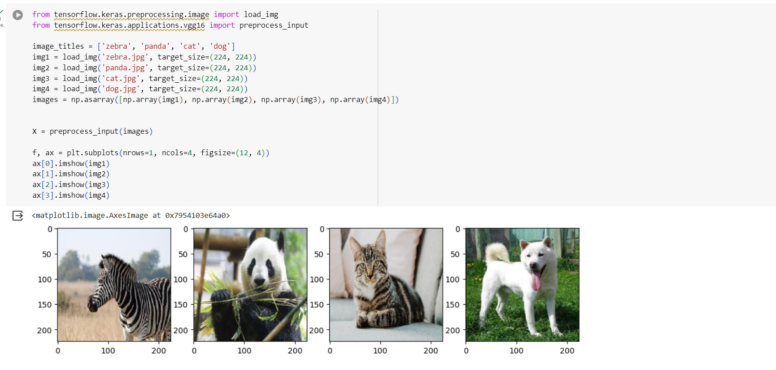

Заменим функцию на линейную функцию, а также создадим функцию по подсчету очков соответствия каждого изображения определенной группе.

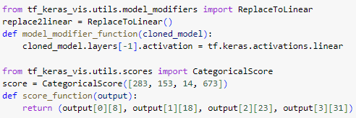

Сгенерируем карту внимания и подсветим области наибольшего внимания.

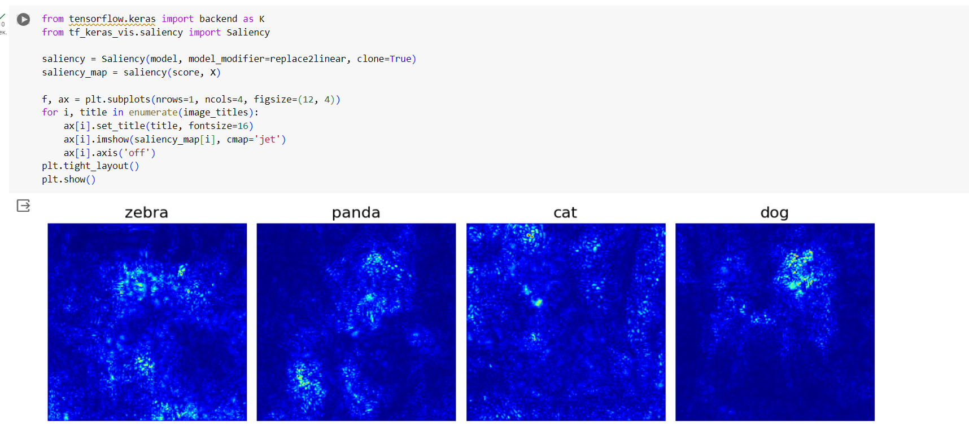

Уменьшим шум для карт влияния.

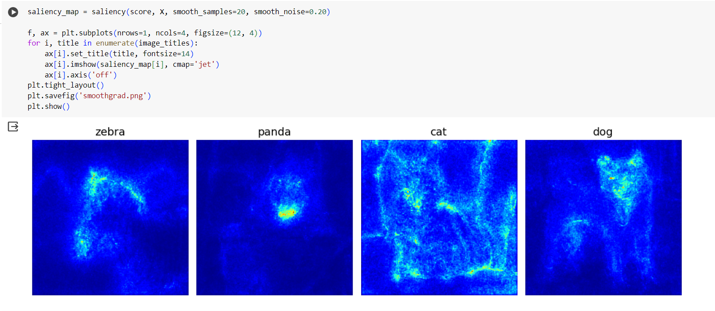

Сравним полученные значения с функцией GradCAm.

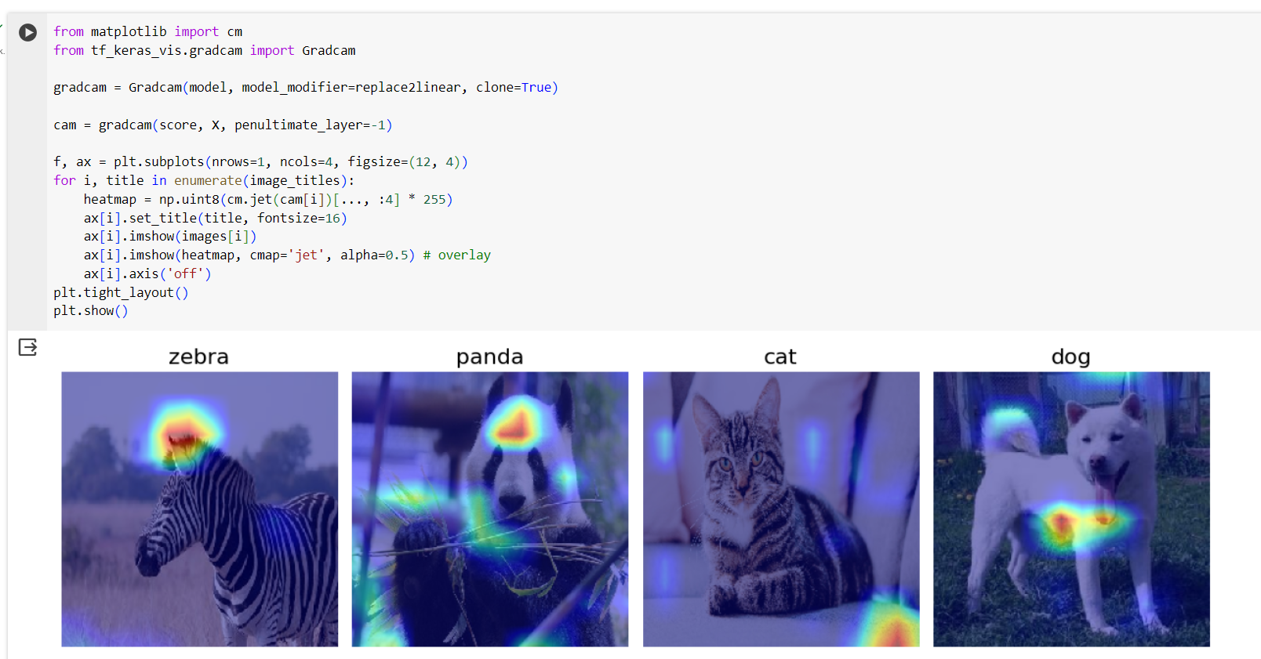

Сравним с методом GradCAM++.

